Виноградненский отдел МБУК ВР «МЦБ» им. М.В. Наумова

«Быть здоровым – значит быть счастливым!»
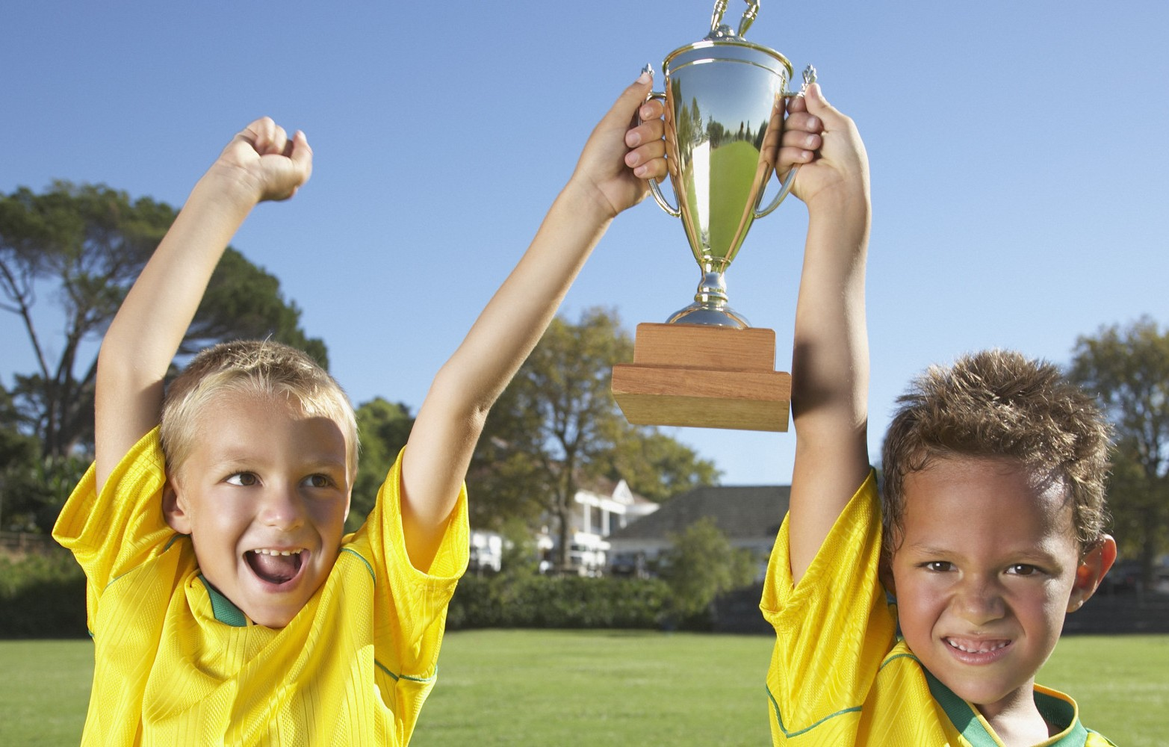
(Игровая программа)

Подготовила библиотекарь II категории Мелихова Л.И

2022 год
Цель: сохранение и укрепление здоровья подрастающего поколения.
Задачи:
1. Способствовать развитию у детей способностей к действиям, которые имеют значение в повседневной практической деятельности.
2. Активизировать действия игроков, вызывать появление решительности, мужества и упорства для достижения цели.
3. Формировать коммуникативные навыки, приучать к деятельности в коллективе.
Действующие лица: ведущие, участники в возрасте 12-13 лет.

Реквизит:
1. Косынки – 2 шт.
2. Ватман
3. Фломастеры 2 шт.
4. Газеты и малярный скотч.
5. Чашки – 2шт., ложки – 2 шт., ведро с водой, спички.
6. Бутафорские термометры – 2 шт.
7. Стулья – 2 шт.

Ход мероприятия:

Ведущий:
Здравствуйте, ребята!
Чтобы громко пелись песни,
Жить, чтоб было интересней,
Нужно сильным быть, здоровым!
Эти истины не новы.
Только вы ответьте мне:
Путь к загадочной стране,
Где живет здоровье ваше,
Все ли знают?
Все: Да!
Ведущий:
Со здоровьем дружен спорт,
Стадион, бассейн и корт,
Зал, каток – везде вам рады.
За старания в награду – будут кубки и рекорды!
Станут мышцы ваши тверды.
Только помните: спортсмены
Каждый день свой непременно
Начинают с физзарядки,
Не играйте с дремой в прятки.
Вот здоровья в чем секрет!
Всем друзья физкульт…
Все: Привет!
Ведущий: А вы любите играть?
Все: Да!
Ведущий: А вы любите спорт?
Все: Да!
Ведущий: Это очень хорошо. Мы с вами сегодня соединим 2 в одном, мы будем играть и заниматься спортом. А с чего начинается спорт?

Зарядка:
Утром делаем зарядку
Начинаем по порядку:
Мы ногами топ, топ
Мы руками хлоп, хлоп
Мы глазами миг, миг
Мы плечами чик, чик
Раз сюда, два сюда
(повороты туловища вправо и влево)
Повернись вокруг себя
Раз присели, два привстали
Сели, встали, сели, встали
Словно ванькой-встанькой стали
А потом пустились вскачь
(бег по кругу)
Будто мой упругий мяч
А теперь на месте шаг
Выше ноги! Четче шаг!
Раз, два, раз, два
(упражнение на восстановление дыхания)
Вот и кончилась игра.

Ведущий: Ну что, проснулись? Готовы играть?
Построились по росту и рассчитались на 1 и 2. Все кому досталась цифра 1 – команда «Богатыри», все кому досталась цифра 2 – команда «Молния». Команды выберите капитанов. Команды готовы? Начинаем!

1 конкурс творческий называется «Художник» - каждый член команды рисует что-то одно. Прошу подойти капитанов за заданием.

2 конкурс «Болото» - перед вами болото. Вам надо перебраться на противоположную сторону. Прыгаем по кочкам, кто промазал – застрял в болоте. Он выбывает. Чья команда большим количеством и быстрее доберется до финиша, та победила.
3 конкурс «Лягушки». В болоте всегда водятся лягушки, которые умеют хорошо прыгать. А вы умеете прыгать? Вот мы сейчас и проверим. Каждый член команды делает 3 прыжка и останавливается. Следующий участник продолжает с того места, на котором остановился предыдущий. И так до того стула. Затем, добравшийся до цели игрок бежит на старт, собирая по пути всю команду. Кто первый закончит задание, тот и победил.
Что-то у вас цвет лица поменялся. Вы не заболели?
Вот сейчас мы вас и проверим!
4конкурс «Короновирус». Видите, на стуле лежат градусники. Каждый член команды бежит, меряет температуру. Кричит – 36 и 6.И возвращается. Кто справился быстрей, тот и победил.
Устали? Давайте немного отдохнем и проведем
5 конкурс «Спортивные загадки»
Не легко её добыть,
Надо храбрым в схватке быть.
Только тем она даётся,
До последнего кто бьётся… (Победа)
Очень трудно жарким летом
Пробежать его атлетам,
Много долгих километров
Пролететь быстрее ветра.
Путь нелёгок, назван он
Древним словом … (Марафон)
Он от всадника сбежал,
Чтоб попасть в спортивный зал?
Нет ни гривы, ни хвоста.
Где седло и где узда?
Не катает он ребят.
Как спортивный звать снаряд? (Конь)
Получил боксёр удар,
НА счёт «10» он не встал.
Какая же эта неудача
Называется иначе? (Нокаут)
У линии условной
Спортсмены все стоят.
Никто не шевельнётся
Пока не дали… (старт)
Я спешу на тренировку,
В кимоно сражаюсь ловко.
Чёрный пояс нужен мне,
Ведь люблю я … (Каратэ)
В этом спорте игроки
Все ловки и высоки.
Любят в мяч они играть
И в кольцо его кидать.
Мячик звонко бьёт об пол,
Значит, это … (баскетбол)
Здесь команда побеждает,
Если мячик не роняет.
Он летит с подачи метко
Не в ворота — через сетку.
И площадка, а не поле
У спортсменов в … (волейболе)
Под музыку на льду прыжки,
Поддержки и вращенья.
Полозья у коньков блестят,
Костюмы — загляденье. (Фигурное катание)
Этот конь не ест овса,
Вместо ног — два колеса.
Сядь верхом и мчись на нем,
Только лучше правь рулём… (Велосипед)
Кинешь в речку — не тонет,
Бьёшь о стенку — не стонет.
Будешь оземь кидать —
Станет кверху летать… (Мяч)
Гоняют клюшками по льду
Её у нас всех на виду.
Она в ворота залетит,
И кто–то точно победит. (Шайба)
На квадратиках доски
Короли свели полки.
Нет для боя у полков
Ни патронов, ни штыков. (Шахматы)
Стоит Улита
Из железа отлита.
Кто к ней подойдёт —
Всяк за ручку берет.
Но поднять красавицу
Не у всех получается. (Гиря)
6 конкурс «Пугало». Ребята, впереди лето. Скажите, вы на огороде что-то высаживаете? Нет, а маме помогаете? А что можно поставить на огороде, чтобы спасти урожай? Вот я и предлагаю поиграть в игру «Пугало». Суть игры: капитан выбирает одного члена команды, которой и будет изображать пугало. Его ставим на стул. Каждый член команды, добегая к пугалу, одевает на него что-то из своей одежды. И так все по очереди. Побеждает команда, которая оденет пугало быстрей и интересней.
Ух, какие чудные «Пугала» получились у ребят.
7 конкурс «Я красавица». В жизни всегда есть место как ужасному, так и красивому. О страшном мы сегодня говорить не будет. Сегодня мы все красивы, так давайте расскажем об этом всему миру. Видите – стоит стул, а на нем косынка? Каждый член команды подбегает к стулу, одевает косынку, очень громко кричит – «Я красавица!», снимает косынку и возвращается обратно. Кто быстрей справится тот и победил.
Жизнь не только наряды и красота, но и труд. Кто помогает маме дома с приборкой? Значит, пауков видели? И паутину тоже? Что ж, приступаем к
8 конкурсу «Пауки». Из каждой команды нужно выбрать по 4 человека. Она сцепливаются друг с другом руками, повернувшись спиной друг к другу. Перед вами дорожка – паутинка, а вы пауки. Переместитесь по паутинке, возьмите муху и вернитесь обратно. Кто справится со своим заданием, тот победил.
Ну, что ж, вот вы и справились со всеми делами. Осталось отдохнуть. Отправляемся на рыбалку.
9 конкурс «Рыбалка». Впереди ведро, а в нем рыба (плавают спички). Вы, по очереди, взяв чашку и ложку, бежите к ведру, вылавливаете по 1 рыбке, возвращаетесь, передаете чашку и ложку следующему члену вашей команды и т.д. Победит самая быстрая команда.
Теперь подведем итоги.
Награждение победителей.
Вот и подошла к концу наша игровая программа. И я хочу сказать вам всем:
Всем спасибо за вниманье
За задор и звонкий смех
За азарт соревнованья,
Обеспечивший успех.

